Relatório de vendas
Relatório de vendas no período por setor/grupo

Caminho Integral: Adm Materiais > Gestão estoque > Gerenciamento Filial > Entrada e Saida > Relatórios > Saída > Faturamento > Item

Caminho Varejo: Relatório > Movimentações > Saída > Faturamento > item

Modelo 01
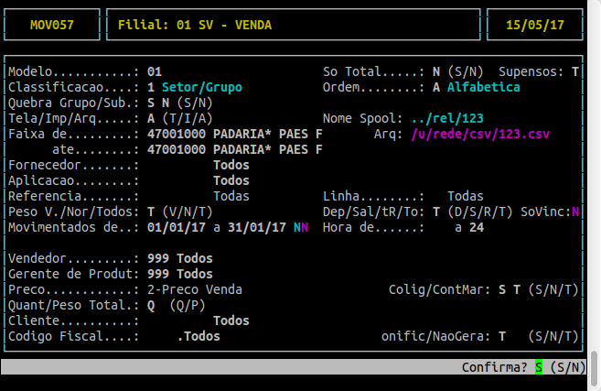
Preenchimento..
Modelo: 01
Classificação: 03
Faixa: Informar Setor/Grupo que deseja ver os faturamentos
Movimentados de: Informar o periodo que deseja ver as vendas.

